## 实现输入10个数字，并打印10个数的求和结果

i = 1  
o = 0  
list=[]  
while i<=2:  
 i=i+1  
 list.append(int(input("请输入一个整数")))  
print(list)  
for i in range(len(list)):  
 o += list[i]  
print(o)

## 从键盘依次输入10个数，最后打印最大的数、10个数的和、和平均数。

i = 1  
o = 0  
p = 0  
u = 0  
y = 0  
list=[]  
while i<=10:  
 i=i+1  
 list.append(int(input("请输入一个整数")))  
  
print(list)  
u = max(list)  
y = min(list)  
print(u,y)  
for i in range(len(list)):  
 o += list[i]  
print(o)  
p = o/10  
print(p)

## 使用random模块，如何产生 50~150之间的数？

import random  
lan = random.randint(50,150)  
print(lan)

## 从键盘输入任意三边，判断是否能形成三角形，若可以，则判断形成什么三角形（结果判断：等腰，等边，直角，普通，不能形成三角形。）

a = int(input("请输入a = "))  
b = int(input("请输入b = "))  
c = int(input("请输入c = "))  
if(a + b <= c  
 or a + c <= b  
 or b + c <= a):  
 print("不能构成三角形！")  
elif a == b == c:  
 print("等边三角形")  
elif (a == b  
 or b == c  
 or a == c):  
 print("等腰三角形")  
elif(a ** 2 + b ** 2 == c ** 2  
 or a ** 2 + c ** 2 == b ** 2  
 or b ** 2 + c ** 2 == a ** 2):  
 print("直角三角形")  
else:  
 print("一般三角形")

## 有以下两个数，使用+，-号实现两个数的调换。

A=56

B=78

实现效果：

A=78

B=56

a = 56  
b = 78  
  
a = a + 22  
b = b - 22  
print(a,b)

## 实现登陆系统的三次密码输入错误锁定功能（用户名：root,密码：admin）

username = ["lanpangzi", "666"]  
i = 1  
while i <= 3:  
 i += 1  
 name = input("请输入用户名")  
 password = input("请输入密码")  
 if name ==username[0] and password == username[1]:  
 print("登录成功")  
 break  
 else:  
 print("账号或密码错误")  
 if i > 3:  
 print("登录次数过多已锁定")

## 编程实现下列图形的打印

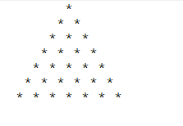

for i in range(10):  
 for j in range(0, 10 - i):  
 print(end=" ")  
 for k in range(10 - i, 10):  
 print("*", end=" ")  
 print("")

## 使用while循环实现99乘法表的打印。

o = 1  
p = 1  
while o< 10:  
 while p<(o+1):  
 print("%d*%d=%d"%(p,o,o*p),end="\t")  
 p = p+1  
 print()  
 o = o+1  
 p = 1

## 编程实现99乘法表的倒叙打印

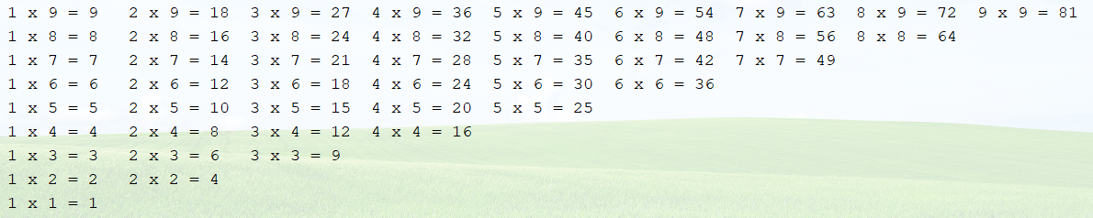

i = 9  
j = 9  
while i >= 1:  
 while j >= 1:  
 outputStr= str(i)+"*"+str(j)+"="+str(i*j)  
 print(outputStr,end=" ")  
 j = j - 1  
 if j == 0:  
 i = i -1  
 j = i  
 print("")

## 一只青蛙掉在井里了，井高20米，青蛙白天网上爬3米，晚上下滑2米，问第几天能出来？请编程求出。

i = 20  
o = 3  
p = 2  
op = 0  
  
while i > 0:  
 i = i - o  
 op = op + 1  
 if i <= 0:  
 break  
 i = i + p  
print(op)

## 判断下列变量命名是否合法

|  |  |  |  |
| --- | --- | --- | --- |
| 标识符 | 是否合法 | 标识符 | 是否合法 |
| char | 合法 | Cy%ty | 不合法 |
| Oax_li | 合法 | $123 | 不合法 |
| fLul | 合法 | 3_3 | 不合法 |
| BYTE | 合法 | T_T | 合法 |

## 继续完成上午的猜数字游戏的需求功能。

1. 添加计数打印功能
2. 添加次数金币功能和锁定系统功能。

## 用循环来实现20以内的数的阶乘。（1! +2!+3!+…..+20!）

result = 0  
temp = 1  
for i in range(1,21):  
 temp = temp * i  
 result += temp  
print(result)